
Rom 3:24 God did it for us. Out of sheer generosity he put us in right standing with himself. A pure gift. He got us out of the mess we're in and restored us to where he always wanted us to be. And he did it by means of Jesus Christ.

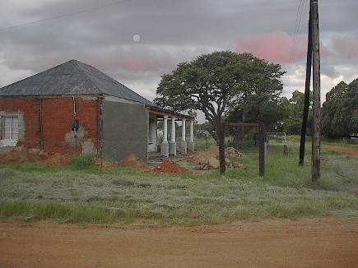
Die wonde van die verlede word stukkie vir stukkie met groot liefde heelgemaak…
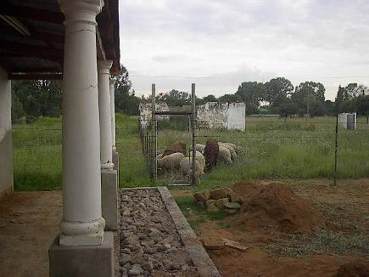
Francois knyp elke oomblik wat hy kan (en elke sent wat hy kan!) af om hierdie Plek van Restorasie te restoreer! Dis darem eienaardig hoe mens eers self deur ‘n proses van restorasie moet gaan voordat jy ander mense kan vat op ‘n pad van herstel en restorasie. Net so met Makwassie, Place of Restoration in wording.. Dis asof die Here ons hier iets baie besonders wil leer. Hierdie huisie staan al 102 jaar en sy mure is behoorlik van klei aanmekaar gesit. Die 4400m² grond is omgedolwe deur jare se delwerye en nooit gereabiliteer nie. Die wonde van die verlede sit duidelik en diep ingekerf op hierdie lappie aarde…Dis ons werk om dit stukkie vir stukkie met groot liefde en deernis heel te maak. Ons moes eers verstaan waarom hierdie plekkie so seergekry het voordat ons kon weet waar om te begin met die heelmaak proses. Net so is dit in my en jou lewe. Ons moet eers weet wat die wonde en pyn veroorsaak het voordat ons met groot liefde, deernis en wysheid lewens van gebroke mense stukkie vir stukkie weer aanmekaar kan sit. As jy nie die liefde van God verstaan nie, is dit ‘n onmoontlike taak…
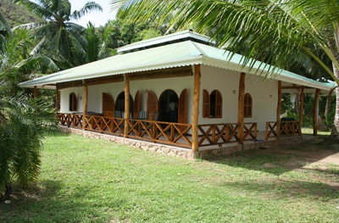
Ons glo dat God Makwassie vir ons gegee het. ‘n Plekkie waar soveel mense se lewens verander en herstel sal word.
Maar eers moet hierdie kosbare plekkie gesond word en herbou word.
Ons wil graag as die Here se voorsiening daar is, begin om die staalkonstruksie vir die saal op te rig en addisonele kamers met ablusie blokke vir ongeveer 50 mense maksimum. Hierdie sal ‘n intieme kampterrein wees waar ons met klein groepies mense gaan werk. Ons wil graag vrywilligers intrek om ons te kom help bedien oor naweke wanneer daar kampe aangebied word en glo die Here sal die regte mense stuur! Bid saam met ons dat die vyand nie hierdie proses sal vertraag of probeer stop nie en dat die Here se voorsiening vasgemaak word aan Place of Restoration!

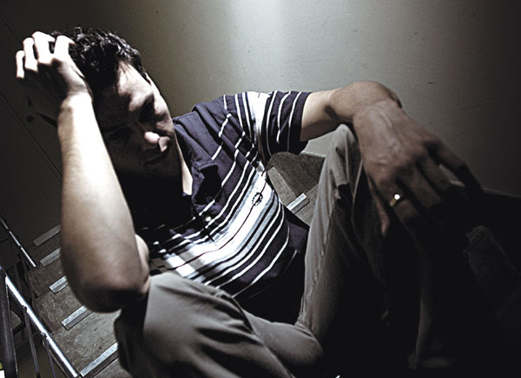
ONS HET DRINGEND BERADERS NODIG WAT KRUISPAD KAN BYSTAAN!
Ons ervaar ‘n geweldige vloei van gebroke mense wat lei onder verwerping, depressie, selfmoord neigings, beset is met onreine geeste, okkulte, huweliksprobleme, dwelmmisbruik en die lys gaan aan!
Dit is vir ons onmoontlik om almal te probeer help en ons het tans oor die 1000+ mense op ons datastelsel wat oor die jare deur ons hande gegaan het en ons steeds sien as hul geestelike mentors, maar ook om te help as daar probleme opduik in hul of hul familie en vriende se lewens. Dit raak vir ons ‘n onbegonne taak om almal te akkomodeer en ons het dringend hulp nodig asseblief! As daar persone is wat nou hier lees en jy wil en kan vrywillig betrokke raak, kontak ons asb. Dit maak nie saak in watter provinsie jy bly nie, want ons bedien mense regoor Suid-Afrika en Namibia wat hulp nodig het! Kontak ons per e-pos crossroads@vodamail.co.za of per telefoon. Ons sal graag met elkeen ‘n kort onderhoud wil doen voordat ons jou naam op ons lys van beraders en bevryders sal plaas. Hierdie lys van beraders sal ook op ons website beskikbaar wees vir mense wat berading nodig mag hê.
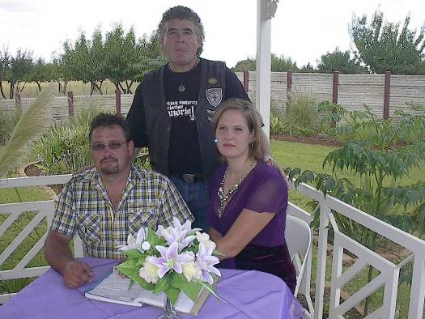
Baie geluk Mnr & Mev Fitzgerald!

Ons het die vooreg gehad om vir Chantel & Paul van Klerksdorp in die eg te verbind Saterdag 6 Maart en ons wil hul weereens seën en toemaak met Geloof, Hoop en Liefde van ons Hemelse Vader, Seun en Heilige Gees! Mag jul die vrug van die Heilige Gees elke dag sien groei in jul lewens. Bou op Jesus Christus, jul Rots dan sal jul huis vir ewig vasstaan!!! Amen!

Ons Vroue Profetiese Aanbiddingskamp kom nader….
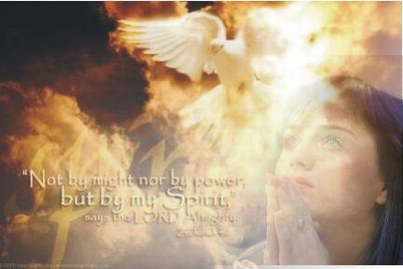
28 April – 2 Mei 2010!
“My Spirit is upon My daughters!”
Plek: Deo Gloria Kampgronde
Barkley-West
Kostes: R350 per vrou (slegs vroue!)

Bespreek op ons webtuiste of skakel ons kantore 018 484 1269! Alle besonderhede beskikbaar op ons website onder CAMPS 2010!!

www.crossroad-ministries.co.za - Opkomende kampe vir 2010!!
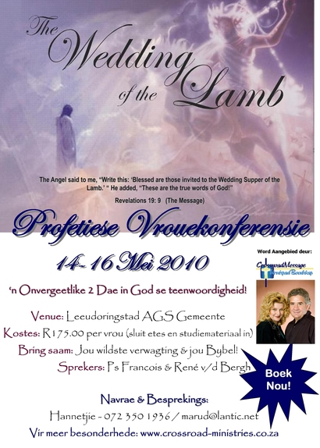
It is Time!
Nelspruit, Metanoia Kampgronde 28-30 Mei 2010
Koste: R375 pp (Manne & Vroue)
Besprekings: Anita Sauer 0832889398

Die Boodskap van die Kruis!
Deo Valenté, Vanderbijlpark
16-18 April 2010
(18-35jr gemengde kamp)
R400.00 per persoon
Besprekings: Marjorie 0828292921

Language of Love Kamp!
Details sal binnekort beskikbaar wees aangesien ons ‘n baie groot navraag het vir so ‘n unieke totaal buite die gewone huwelikskamp!

Indien u belangstel om enige van ons kampe in u omgewing aan te bied, kontak ons gerus! Ons datums baie beperk, dus vra ons dat u vinnig sal reageer op hierdie aanbod!
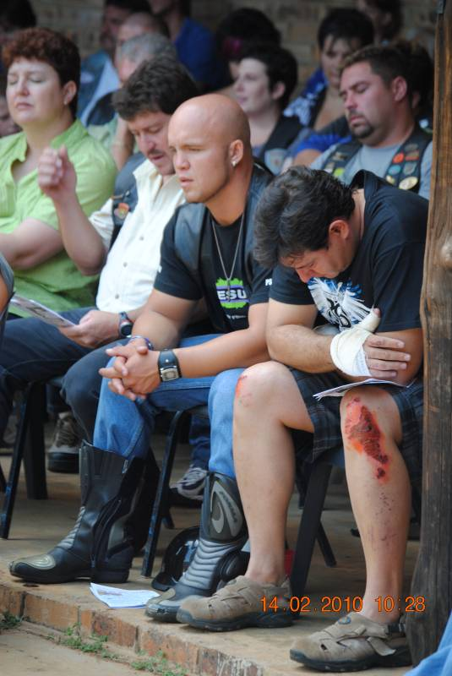
DIE HERE DOEN WONDERWERKE IN DIE NOORD-WES PROVINSIE ONDER DIE BIKER GEMEENSKAP!
Baie van ons Kruispad lesers wat ons bewegings deeglik volg, is bewus van ons bediening tans onder die biker gemeenskap en spesifiek in die Noord-Wes Provinsie. Tans bereik ons ongeveer 10 dorpe in die NW en die Here is besig om deur Sy gees en ons gehoorsaamheid geharde manne en vroue se lewens radikaal om te keer!
Ons bedien tans twee keer per maand vanuit die North-West Bikers Church as basis en ons prys die Here vir Sy guns en liefde ook vir hierdie besonderse bedieningsveld.
Ons mikpunt is om in elkeen van hierdie 10 dorpe, Care Groups te vestig wat hierdie mense meer intens kan bedien en leer uit die Woord van God. Die oes is groot en die arbeiders is min. Ons bid ernstig vir die Here van die oes om vir ons arbeiders te stuur wat kan help!!!
Dankie vir elkeen wat vir ons bid en toemaak onder die beskerming van Jesus se Bloed. Dis ‘n wonderlike voorreg en geleentheid, alhoewel ons ook baie aanslae in die gees moet verg asook die fisiese gevare hieraan verbonde.
Mat 11:19 And I, the Son of Man, feast and drink, and you say, 'He's a glutton and a drunkard, and a friend of the worst sort of sinners!' But wisdom is shown to be right by what results from it."

Etlike sms’e en e-possies wat ons vanuit die bikers ontvang het die afgelope week:

“Al het die mense my nie vergewe nie, God het. Nou kan ek aangaan met my lewe, dankie Francois & René”

“Sê vir Francois ek weet van 2 mense wie se lewens hy aangeraak het met sy wonderlike boodskap (28/02 – “Kap sy kop af!”). Ons dank die Here dat julle oor ons pad gekom het. Jul is kosbaar” Marita

“Hi Francois. Jy't vanoggend in die diens gesê dat die preke (Francois maak boekies op van elke boodskap en gee dit dan vir die bikers om dit weer oor te gaan en uit te deel aan hul vriende) al tot in P.E. trek.Ek het groot nuus vir jou my vriend, die preke gaan al baie verder as wat jy kon droom, hoe klink KANADA vir jou. Een van ons members is in Kanada, en ek e-mail elke nuusbrief vir hom, hy volg al die preke op die website, so ook van ons lede van sover as VREDENBURG doer in die kaap tot bo in SABIE. Ek weet ons National President in DURBAN lees die preke elke 2de week op die website. Verlede week het een van ons eks lede, 'n gebore en getoeë, Klerksdorper, hy bly nou so 4 jaar in LYDENBURG, ou Rifrug( sy naam) se vrou Marne het my gebel nadat sy op die kerk website ingegaan het, onder meer toe ook gelees van ons vriend Mof se begrafnis, toe is sy vol verlange en hartseer.Soos ons gesels vertel ek haar van die wonderwerke wat ek met my eie oe gesien het, hoe mense omdraai en die pad begin stap, ek vertel haar van myself, hoe ek nie meer so rof is soos in die verlede nie, ek vertel haar van Jan Dup, sy weier om dit te glo, se reguit vir my ek lieg, sy se niemand sal Ou Jan so kan verander nie. Ek se toe vir haar sy's verkeerd, want GOD het hom verander, sy kan dit nie glo nie, hulle ken ou Duppie, van lank gelede, jy weet , as jy al Jan se geskiedenis ken soos ons, dan sal jy verstaan hoekom ons baie met Jan gespot het en vertel dat daai liedjie " Jan, Jan, die bielie van die bosveld" is spesiaal vir hom geskryf,die ou was regtig 'n riller, ek wens jy kan die stories hoor van sy verlede, dit is hoekom ou Rifrug en Marne nie glo wat ek hulle vertel nie, sy wil dit met haar eie oe sien se sy.
Wanneer hulle weer kom kuier wil hulle 'n diens bywoon, hulle kom net so 2 keer per jaar, maar sy se hulle sal dit beplan op 'n naweek wat daar 'n diens is, sy se hulle moet beleef waaroor ons almal so gons. Rebel Loggies (President – Rebel Jacks)

Ons kan net dankie sê aan die Koning van die konings, die Eerste en die Laaste, Jesus die Christus, die Seun van die Lewende God!

Ons wil ook dankie sê aan elke Kruispad Koning se fiansies en elkeen wat ons bediening dra in gebed. JULLE is deel van hierdie oes. JULLE loon is onmeetbaar groot en dit raak elke dag groter en groter, want die Here werk en NIEMAND kan dit keer nie!!!
Dankie vir julle wat ons finansieël elke dag dra om die Boodskap van Geloof, hoop en Liefde te verkondig aan ‘n wêreld wat smag na die Water van Lewe in ons Fonteine en die Vars Brood van die Lewe in ons Bakskottels! As jy wil deel word en maandeliks wil belê in hierdie groot saak, vul asb die aangehegte vorm in en faks dit terug na 086 622 5363.
Die resessie en verskeie faktore het veroorsaak dat baie van ons Kruispad Konings nie meer maandelikse bydraes kon maak nie, maar ons weet dat God nuwe konings oprig, want dit is Sy belofte aan ons gewees in 2007 en Hy is nie ‘n God dat Hy kan lieg of van gedagte sal verander nie! Amen!
CROSSROAD GOSPEL MESSAGE
FIRST NATIONAL BANK – 230102
CHEQUE A/C: 62016730865
Sulke e-possies en smse laat ons harte warm klop…

Dagsê Francois en René

Ek vertrou dat dit met julle en julle bediening goed gaan? Hoe lyk julle besprekings vir die res van die jaar? Waarvoor kan ons saam met julle bid? Hoe gaan dit met die kinders?

Dinamika Groete
Japie. (Senior Pastoe – AGS Dinamika)

“Hoe kan mens nie lief wees vir iemand so wonderlik. Dankie vir jul gebede (haar voet was geopereer, infeksie gekry, maar besig om volmaak te genees amen!). Lief jul. Charmaine Stassen (Kruispad Koning)

“Dankie vir gister (was ‘n berading sessie). Vanoggend toe ek opstaan voel ek soos ‘n ander mens. Die seer, selfverwyt, hartseer, kwaad en die donker wolk wat oor my gehang het is weg! Ons dank die Here dat Hy julle op ons pad gestuur het.” (biker egpaartjie)

“Hallo René

Baie dankie vir die nuusbriewe. Ek geniet elke een. Dit is lekker om te sien wat julle alles doen. ‘n Mens het so min tyd om te kommunikeer, want elke dag gaan so gou verby.

Sondagaand, “Sondag van alle dae”, was ek weer op moedverloor se vlakte a.g.v. kinders, werk, en sommer baie klein dingetjies. Ek ry toe en gaan haal my laptop by die sentrum om vir die kind geld oor te plaas.
Nadat ek dit gedoen het, besluit ek om na julle website toe te gaan. En het ek dit geniet…………. Ek het hom nou letterlik explore en my gate uit geniet. Wil net dankie sê ook vir dit. Voel toe daarna ‘n heel ander mens.

Ek is so bly oor die kamp wat weer wag (30 April-2 Mei), sommer lus vir die een in Nelspruit ook, my broer bly daar. Ek wil net vir julle sê, dat ek bid vir julle, en mag ons Liefdevolle Vader julle ryklik Seën elke dag, want julle doen wonderlike werk.

Jy weet René, hier in Kuruman is iemand wat letterlik op elke stopstraat teken, kragbokse, pale, jy noem dit en hy plak “Safe Abortion” papier daarop met papiertjies wat jy kan afskeur met selfoon nommers op. Elke keer wat ek in die straat loop, skeur ek dit af en gooi dit in die asblikke. Het hom gesien wanneer hy dit plak. Net om dit weer more op dieselfde plek geplak te kry. Jy weet, toe ek die anderdag my sentrum sluit en na my voertuig toe loop, loop twee jong meisies voor my en ek sien hoe die een se hand een van die papiertjies afskeur en in haar handsak sit. Dit was vir my erg. Ek het nou al planne bedink, hoe kan ek hom stuit. Toe ek hierdie foto gister op jul nuusbrief (1/02/2010) sien, wonder ek of ek nie dit op elke papier wat hy plak moet gaan plak nie, maar ek wil net ‘n boodskap bysit. Help my met ‘n engelse boodskap en skrif uit die woord. Ek pleit die bloed van Jesus elke dag oor elke pamflet dat niemand een nommer sal afskeur nie. Lei my bietjie in hierdie probleem, wat sal jy voorstel.

Liefde en ‘n drukkie. Hester (Kruispad Koning)

… sal volgende keer weer ‘n paar publiseer!

A Final Word of encouragement!
Be still. Quiet your emotions, stay steady in your spirit, and be free. The enemy desires to saddle you with feelings that will undermine your spiritual stability. These include guilt, shame, rejection, fear, and loneliness. Do not entertain these feelings, they come only as temptations, but if you take them to yourself, the enemy has an open door to afflict you. It is vital that you stay alert and watch for the enemy's invasion of your peace, says the Lord.
John 14:27 "Peace I leave with you, My peace I give to you; not as the world gives do I give to you. Let not your heart be troubled, neither let it be afraid.

